# Bài 11: Vị trí địa lí, điều kiện tự nhiên, dân cư, xã hội và kinh tế khu vực Đông Nam Á

*Chỉ 400k mua trọn bộ Giáo án Địa lí 11 Cánh diều bản PPT trình bày đẹp mắt (Chỉ 50k cho 1 bài giảng bất kì):*  
**B1:** Gửi phí vào tài khoản **0711000255837 - NGUYEN THANH TUYEN -** Ngân hàng Vietcombank **(QR)**  
**B2:** Nhắn tin tới zalo **Vietjack Official - nhấn vào đây** để thông báo và nhận giáo án.  
Xem thử tài liệu tại đây: **Link tài liệu**  
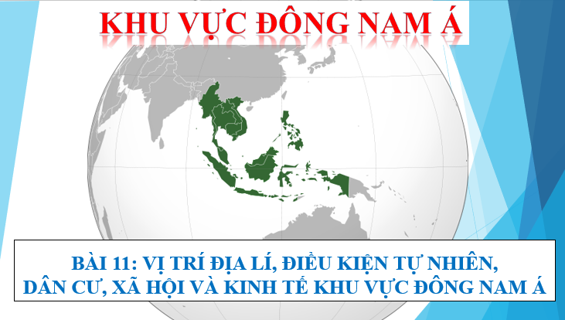  
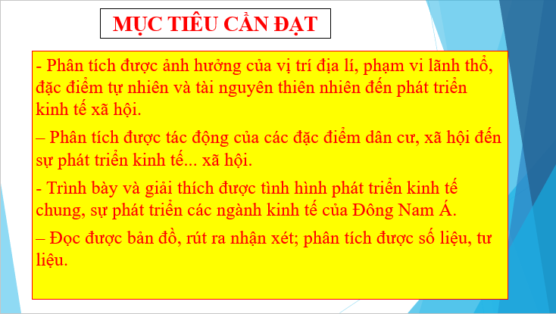  
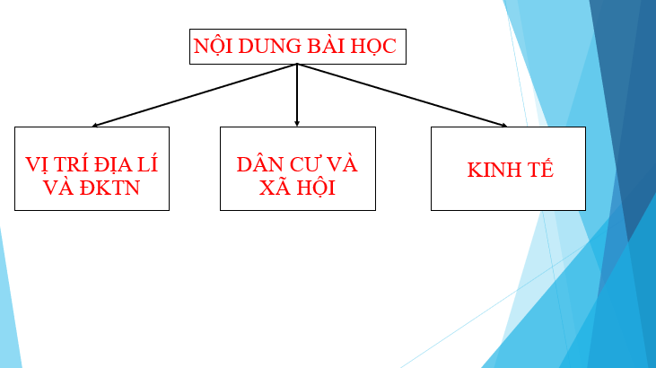  
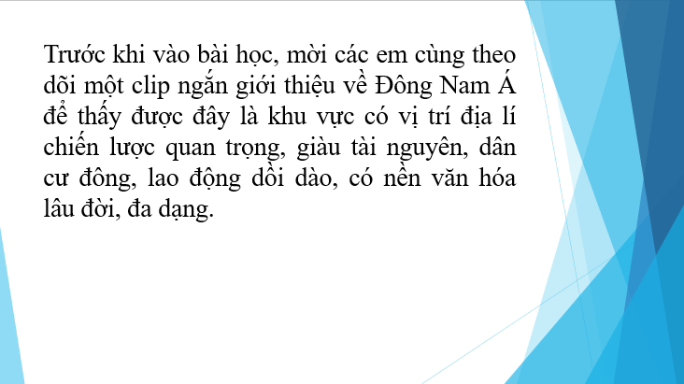  
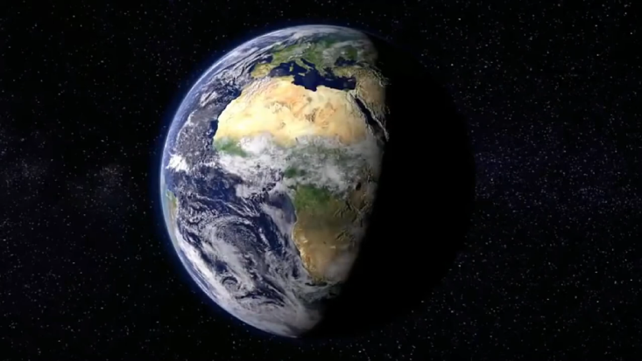  
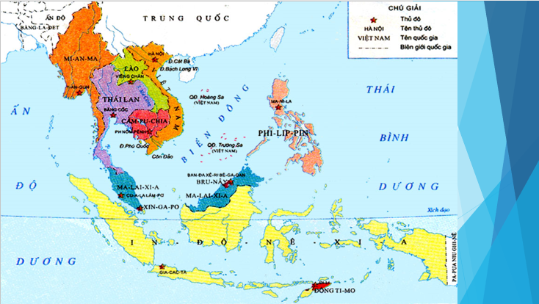  
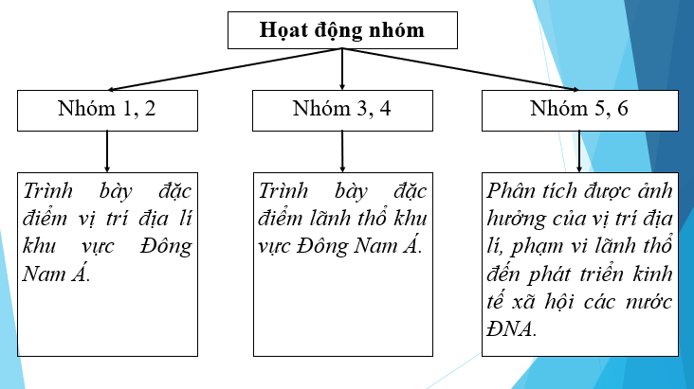  
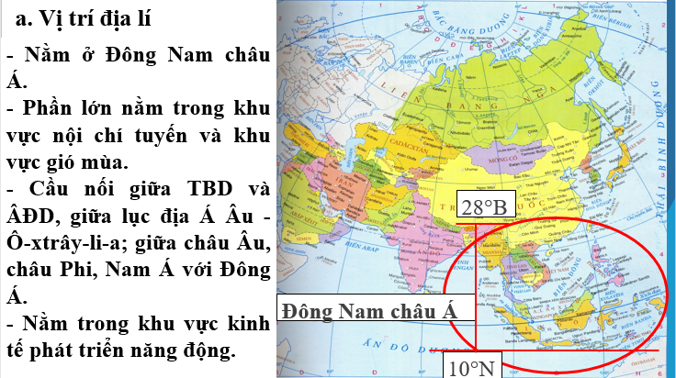  
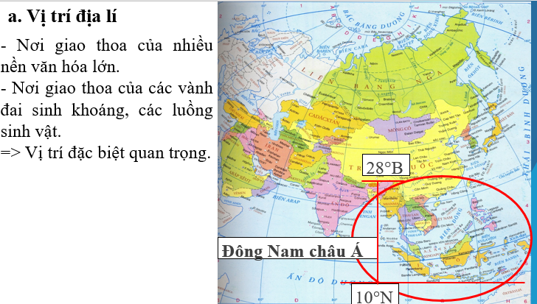  
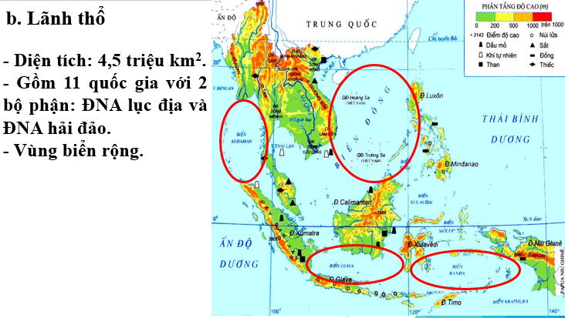  
............................................  
............................................  
............................................  
**Giáo án Địa lí 11 Bài 11 (Cánh diều): Vị trí địa lí và điều kiện tự nhiên. dân cư, xã hội và kinh tế khu vực Đông Nam Á**  
**I. MỤC TIÊU**  
**1. Kiến thức:**  
- Phân tích được ảnh hưởng của vị trí địa lí, phạm vi lãnh thổ, đặc điểm tự nhiên, tài nguyên thiên nhiên đến phát triển kinh tế - xã hội.  
- Phân tích được tác động của các đặc điểm dân cư, xã hội tới phát triển kinh tế - xã hội.  
- Trình bày và giải thích được tình hình phát triển kinh tế chung, sự phát triển các ngành kinh tế của khu vực Đông Nam Á.  
- Đọc được bản đồ, rút ra nhận xét; phân tích được số liệu, tư liệu.  
**2. Năng lực:**  
**a. Năng lực chung:**  
*\* Năng lực tự chủ và tự học:*  
- Giúp đỡ được các bạn khác vươn lên, tự lực trong học tập thông qua các hoạt động cá nhân/nhóm.  
- Biết khẳng định và bảo vệ quan điểm, nhu cầu tự học, tự tìm hiểu của bản thân.  
*\* Năng lực giao tiếp và hợp tác:* Xác định mục đích, nội dung, phương tiện và thái độ giao tiếp: biết lựa chọn nội dung giao tiếp phù hợp với hình thức hoạt động cá nhân/cặp/nhóm.  
*\* Năng lực giải quyết vấn đề và sáng tạo:* Biết xác định và làm rõ thông tin từ nguồn thông tin SGK, Atlat, bản đồ…  
**b. Năng lực chuyên biệt**:  
*\* Nhận thức khoa học địa lí:*  
- Nhận thức thế giới theo quan điểm không gian:  
+ Sử dụng được bản đồ để xác định được vị trí địa lí và phạm vi lãnh thổ khu vực Đông Nam Á.  
+ Xác định được sự phân bố tài nguyên thiên nhiên và phân tích tác động của chúng đến sự phát triển kinh tế-xã hội các nước Đông Nam Á.  
- Giải thích các hiện tượng và quá trình địa lí: Giải thích được sự các đặc điểm dân cư, xã hội và kinh tế khu vực Đông Nam Á.  
*\* Tìm hiểu địa lí:*  
- Sử dụng các công cụ địa lí:  
+ Biết tìm kiếm, chọn lọc và khai thác thông tin văn bản, tranh ảnh, bản đồ, Atlat…  
+ Biết đọc và sử dụng bản đồ.  
+ Sử dụng mô hình, tranh ảnh, video địa lí…  
- Biết khai thác Internet phục vụ trong việc học tập môn Địa lí.  
*\* Vận dụng kiến thức, kĩ năng đã học:*  
- Cập nhật thông tin và liên hệ thực tế: Tìm kiếm được các thông tin và nguồn số liệu tin cậy về dân cư, xã hội và kinh tế khu vực Đông Nam Á.  
- Vận dụng tri thức địa lí giải quyết một số vấn đề thực tiễn: Vận dụng được các kiến thức, kỹ năng để làm rõ các đặc điểm về tự nhiên, dân cư, xã hội và kinh tế khu vực Đông Nam Á.  
**3. Phẩm chất:**  
*- Yêu nước:* Yêu đất nước, tự hào về vẻ đẹp quê hương đất nước.  
*- Nhân ái:* Có mối quan hệ hài hòa với người khác. Tôn trọng sự khác biệt về môi trường sống của các khu vực, quốc gia, dân tộc.  
*- Chăm chỉ:* chăm học, say mê khám phá và tìm hiểu vị trí địa lí và đặc điểm tự nhiên, dân cư xã hội của Đông Nam Á. Chủ động, tích cực trong quá trình học tập và tìm hiểu kiến thức.  
*- Trung thực* trong học tập và cuộc sống.  
*- Trách nhiệm:* Tích cực, tự giác, nghiêm túc học tập, rèn luyện, tu dưỡng đạo đức bản thân. Sẵn sàng chịu trách nhiệm về lời nói và hành động của bản thân khi tham gia các hoạt động học tập.  
**II. THIẾT BỊ DẠY HỌC VÀ HỌC LIỆU**  
**1. Thiết bị:** Máy tính, máy chiếu.  
**2. Học liệu:** SGK, Atlat, bản đồ, biểu đồ, tranh ảnh, video.  
**III. TIẾN TRÌNH DẠY HỌC**  
**1. Ổn định:**  
**2. Kiểm tra bài cũ**: Kiểm tra bài thực hành của học sinh.  
**3. Hoạt động học tập:**  
**HOẠT ĐỘNG 1: HOẠT ĐỘNG MỞ ĐẦU (KHỞI ĐỘNG)**  
**a) Mục tiêu:** HS nhận biết được các đặc trưng của khu vực Đông Nam Á.  
**b) Nội dung:** HS quan sát máy chiếu, sử dụng SGK.  
**c) Sản phẩm:** HS nhớ lại kiến thức đã được học và vận dụng kiến thức của bản thân trả lời câu hỏi GV đưa ra.  
**d) Tổ chức thực hiện:**  
**Bước 1: Chuyển giao nhiệm vụ:** GV chiếu một số hình ảnh đặc trưng của khu vực Đông Nam Á và yêu cầu HS trả lời câu hỏi: Đây là khu vực nào? Em có hiểu biết gì về khu vực này?  
**Bước 2: Thực hiện nhiệm vụ:** HS thực hiện nhiệm vụ trong thời gian 03 phút.  
**Bước 3: Báo cáo, thảo luận:** GV gọi một số HS trả lời, HS khác nhận xét, bổ sung.  
**Bước 4: Kết luận, nhận định:** GV đánh giá kết quả của HS, trên cơ sở đó dẫn dắt HS vào bài học mới.  
**HOẠT ĐỘNG 2: HÌNH THÀNH KIẾN THỨC MỚI**  
**Hoạt động 2.1. Tìm hiểu về vị trí địa lí, phạm vi lãnh thổ của khu vực ĐNÁ**  
**a) Mục đích:** HS biết các đặc điểm vị trí địa lí, phạm vi lãnh thổ của khu vực Đông Nam Á và phân tích được ảnh hưởng của VTĐL, phạm vi lãnh thổ đến kinh tế, xã hội.  
**b) Nội dung:** HS quan sát máy chiếu, sử dụng SGK để tìm hiểu nội dung kiến thức theo yêu cầu của GV.  
**c) Sản phẩm:** HS hoàn thành tìm hiểu kiến thức:  
  
  
  
  
**I. Tự nhiên**  
**1. Vị trí địa lí, phạm vi lãnh thổ**  
**a. vị trí địa lí**  
- Nằm ở Đông Nam châu Á.  
- Phần lớn nằm trong khu vực nội chí tuyến và khu vực gió mùa.  
- Cầu nối giữa TBD và ÂĐD, giữa lục địa Á Âu - Ô-xtrây-li-a; giữa châu Âu, châu Phi, Nam Á với Đông Á.  
- Nằm trong khu vực kinh tế phát triển năng động.  
- Nơi giao thoa của nhiều nền văn hóa lớn.  
- Nơi giao thoa của các vành đai sinh khoáng, các luồng sinh vật.  
=> Vị trí đặc biệt quan trọng.  
**b. Lãnh thổ**  
- Diện tích: 4,5 triệu km2.  
- Gồm 11 quốc gia với 2 bộ phận: ĐNA lục địa và ĐNA hải đảo.  
- Vùng biển rộng.  
**c. Ý nghĩa của vị trí địa lí và lãnh thổ**  
* Thuận lợi:  
- Tạo thuận lợi để giao lưu, phát triển kinh tế.  
- Thúc đẩy các ngành kinh tế biển.  
- Tạo ra một nền văn hóa đa dạng, giàu bản sắc.  
* Khó khăn: Nhiều thiên tai như động đất, núi lửa, sóng thần, bão...  
  
  
  
  
**d) Tổ chức thực hiện:**  
**Bước 1: Chuyển giao nhiệm vụ:** Chia lớp thành 6 nhóm. GV yêu cầu HS dựa vào bản đồ hành chính khu vực Đông Nam Á, kiến thức SGK và hiểu biết bản thân, giao nhiệm vụ cho các nhóm như sau:  
*Nhóm 1&2: Trình bày đặc điểm vị trí địa lí khu vực Đông Nam Á.*  
*Nhóm 3&4: Trình bày đặc điểm lãnh thổ khu vực Đông Nam Á.*  
*Nhóm 5&6: Phân tích được ảnh hưởng của vị trí địa lí, phạm vi lãnh thổ đến phát triển kinh tế xã hội các nước ĐNA.*  
**Bước 2: Thực hiện nhiệm vụ:**  
- Yêu cầu các nhóm cử nhóm trưởng điều hành, thư kí ghi chép tổng hợp ý kiến thảo luận.  
- Các nhóm nghiên cứu nội dung SGK, tài liệu hoàn thành nội dung câu hỏi trong 05 phút.  
- GV: quan sát và trợ giúp các nhóm hoàn thành nội dung học tập.  
**Bước 3: Báo cáo, thảo luận:**  
- Các nhóm trao đổi chéo kết quả và bổ sung cho nhau.  
- Đại diện một số nhóm trình bày, các nhóm khác bổ sung.  
**Bước 4: Kết luận, nhận định:** GV nhận xét, đánh giá về thái độ, quá trình làm việc, kết quả hoạt động và chốt kiến thức.  
................................  
................................  
................................  
Xem trước và mua tài liệu:  
Link tài liệu (PPT)  
Link tài liệu (word)